**Дата**: 07.10.2024

**Клас**: 7-А

**Предмет**: англійська мова

**Тема:** Tech break. Цифровий детокс.

**Мета:** : формувати навички вживання лексичних одиниць по темі; удосконалювати навички читання, аудіювання й усного монологічного мовлення; розвивати пізнавальні інтереси учнів; виховувати інтерес до самостійного пошуку потрібної інформації, а також загальну культуру учнів.

**Вчитель**: Руда Д.В.

Хід уроку

1.Greeting

Good afternoon, guys! I’m glad to see you. Are you ready to start our

lesson? All set?

2. Wаrm up / Listening

Уважно слухати аудіо трек і дати відповідь на питання вчителя впр 4 стр 33.

3. Speaking

Вправа 5 стр 33.

4. Повторення

Повторення present perfect past simple .

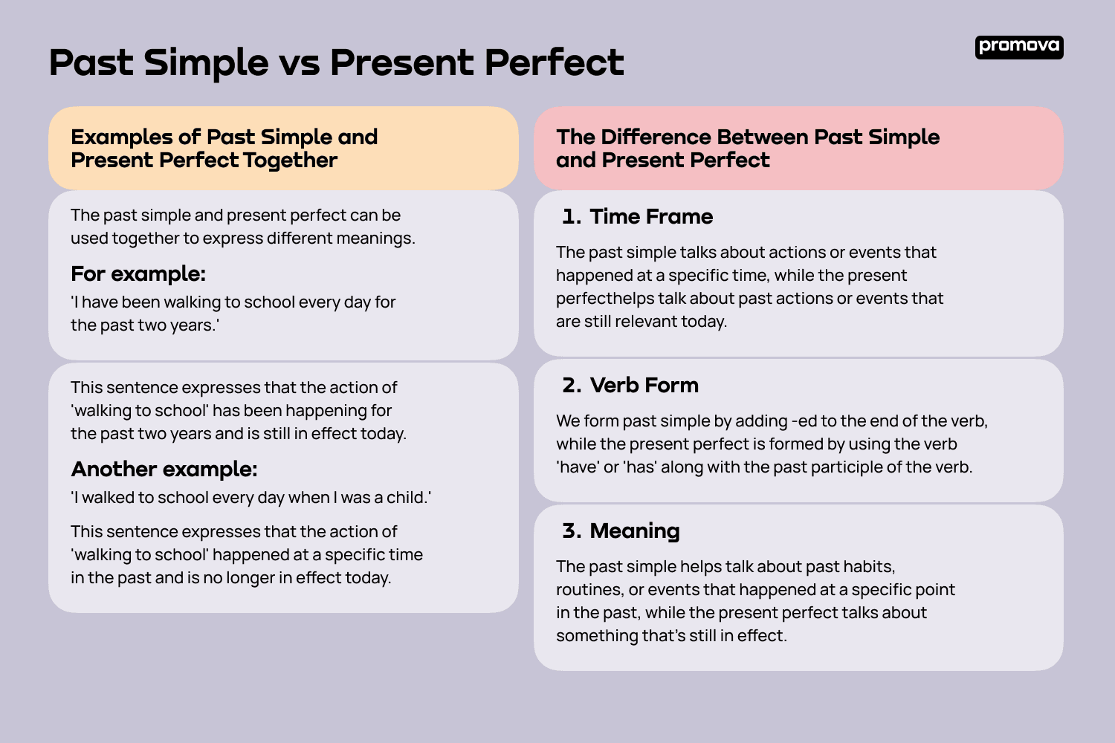

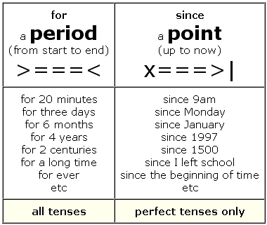

5. Writing

Впр 2 стр 35.

6. Homework

1. Виконати письмово вправу 3 стр 35.